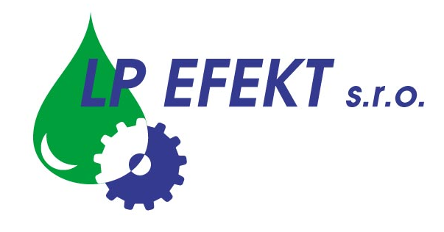

Obchodní list

Speciální chemický přípravek LPX DKB

Přípravek na odstraňování karbonu.

Použití
- odstraňuje černé tvrdé povlaky karbonu
- odstraňuje asfalt, dehet, uhlík a olej
- pro čištění výfukových kazet důlních lokomotiv

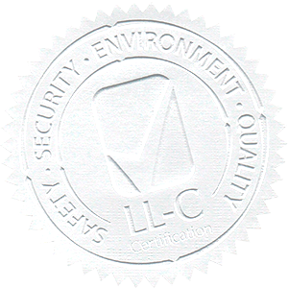
Vlastnosti
- neomezeně ředitelný vodou
- netoxický
- nehořlavý
- neobsahuje fosfáty, chlorované uhlovodíky a ani jiné ropné látky
- obsahuje inhibitory zabraňující okamžité korozi

Zpracování výrobku:

K odmašťování a čištění se používá zředěný vodou v poměru 1:1 až 1:10, ale lze jej v případě velkého znečištění použít i v koncentrovaném stavu. Volba vhodného ředění závisí na složení a znečištění ošetřovaného povrchu, na teplotě čisticího roztoku, na způsobu čištění, na délce působení odmašťovacího roztoku, na požadované inhibici. V konkrétních případech je potřeba hledat vhodnou kombinaci všech těchto faktorů.
Roztok se obvykle používá v lázni, ale lze jej použít i jako postřik nebo ruční čisticí prostředek. Obvyklá doba expozice je 24 hodin, ale je možné použít delší i kratší dobu. Mechanické narušení povlaku urychlí postup čištění. Pak důkladně omyjeme, nejlépe tlakovou nebo teplou vodou.

Nikdy nemíchat s jinými chemikáliemi !
Jen pro průmyslové použití !

Bezpečnost a hygiena při práci:

Všechny údaje o první pomoci a ochraně zdraví při práci jsou uvedeny v bezpečnostním listu a na etiketě.

Balení, skladování, záruční doba:

Přípravek je balen v 30 l PE kanystrech. Chránit před povětrnostními vlivy. Skladovat v uzavřených obalech. Neskladovat na přímém slunci ani v blízkosti zdrojů tepla. Doporučená teplota skladování +5 až +35 ºC. Záruční doba je 24 měsíců od data výroby.


Dodavatel:

LP EFEKT, s.r.o., provozovna Frýdecká 819, 739 32 Vratimov
e-mail: lpefekt@lpefekt.cz, www.lpefekt.cz,
mobil: 603 277 398, tel.: 596 541 194

